**附件三：业绩**

第 1 中标候选人：河南金博莱厨房设备有限公司

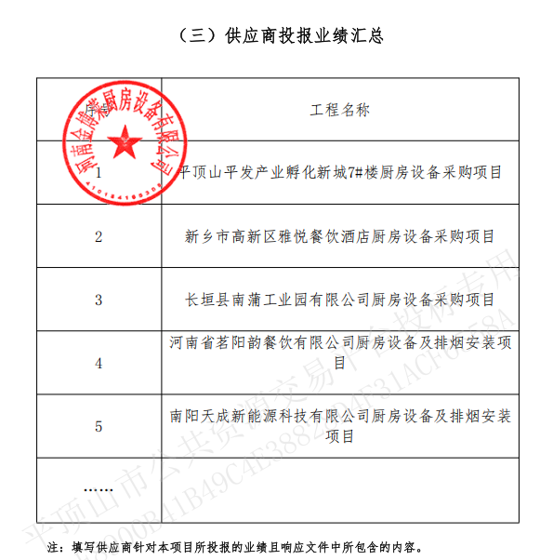

第 2 中标候选人：河南名博酒店用品有限公司

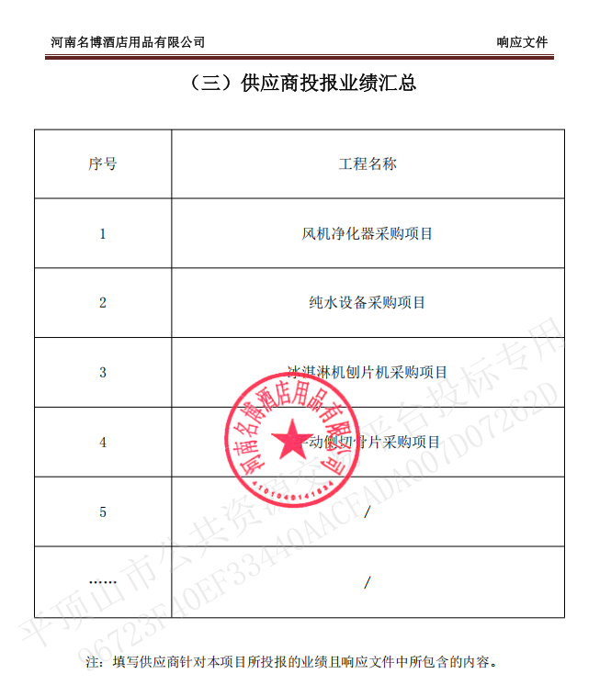

第 3 中标候选人：河南喆灏环保科技有限公司

